Fiche savoir : Le commerce au Moyen Age

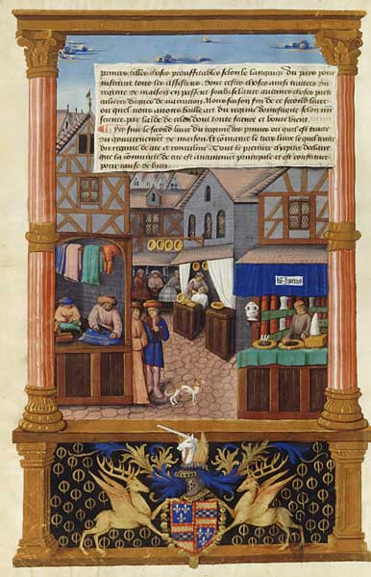

Les campagnes produisent des surplus qui sont échangés par les commerçants ou par les producteurs eux-mêmes sur les marchés locaux situés dans les villes. La plupart des boutiques sont en même temps des ateliers de fabrication des artisans. Les villes sont les pôles de l’activité commerciale. Elles disposent d’édifices (en bois d’abord) les halles pour protéger les marchandises. Dans certaines villes sont organisées les foires à moments déterminés.

Quelques traces visibles de ce passé commercial :

- Les halles
- Les enseignes au-dessus des portes
- Les noms de rues et de places :
  - place du Marché aux légumes, Rue des Brasseurs …
- Etc.

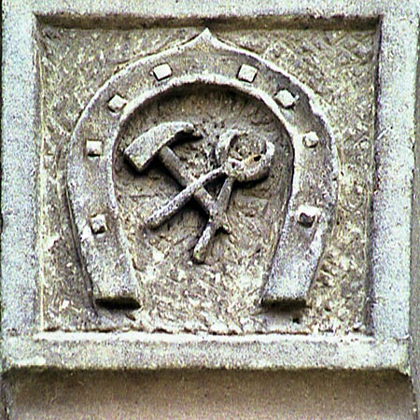
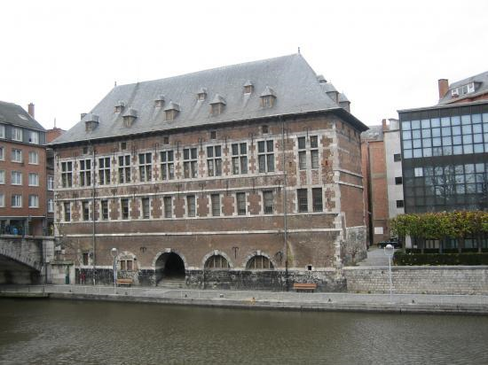

Halles al’ chair à Namur.
Enseigne d’un maréchal ferrant.

Sources :
http://s3.e-monsite.com/2010/07/22/10/resize_550_550//namur-musee-archeo--25-11-06-024.jpg
http://www.compagnonnage.info/images/enseigne-marechal-st-paterne-racan.jpg
Document de travail sur une idée de Mme Trembleur – Accompagnement pédagogique EDM

